Samodzielny Publiczny Zakład
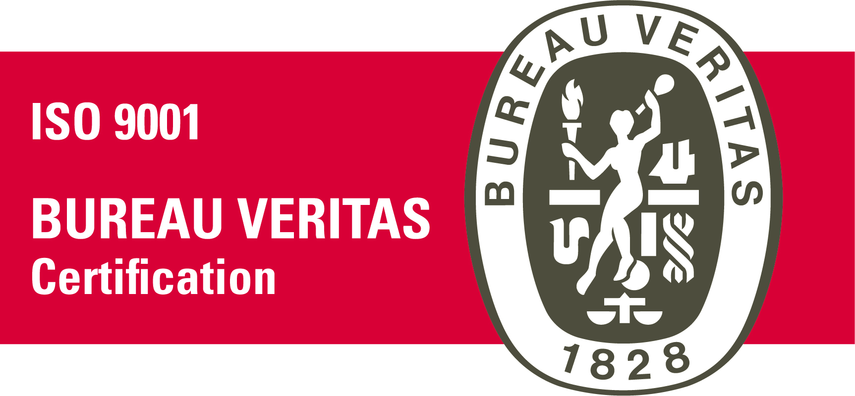
Opiekuńczo - Leczniczy

34 –370 Rajcza ul. Ujsolska 35

Tel. 33 8643114, Fax 33 8643120
____________________________________________________________________________________________________________________________________________________________________________________________________________________________________________________________________________________________________________________________________________________________________________________________________________________________________________________________________________________________________________________________________________________________________________________

SPZOL/4/2013 Rajcza, dnia 2013-10-23

Zmiana specyfikacji

Dotyczy:

Postępowania o udzielenie zamówienia publicznego pn. „dostawa mrożonek do SPZOL w Rajczy przez okres 24 miesięcy, czyli od 01.01.2012 r. do 31.12.2013 r. ”

Zamawiający na podstawie art. 38 ust. 4 ustawy z dnia 29 stycznia 2004 r. Prawo zamówień publicznych (tekst. jedn. Dz. U. z 2013 r., poz. 907 z), zamieszcza - zmianę zapisu dostawy filetu rybnego

Po przeanalizowaniu Zamawiający zmienia treść zapisu Specyfikacji Istotnych Warunków Zamówienia i w dziale III SIWZ ( przedmiot zamówienia ) pkt. 5 „ Filet rybny z mintaja mrożony do 30 % plazmy wodnej”, oraz w załączniku do formularza oferty Nr 1 również w pkt. 5 oraz załączniku Nr 1 do umowy Nr ……. Z dnia …… w pkt. 5 zmienia się zapis na: „ Filet rybny z mintaja mrożony do 10 % plazmy wodnej”

